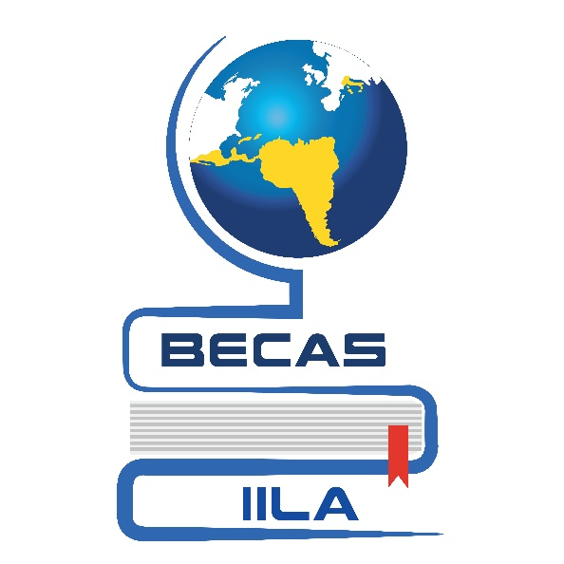

RESULTADOS SELECCION BECAS IILA-MAECI/DGCS 2019-2020

La Secretaría Técnico Científica de la Organización Internacional italo – latinoamericana tiene el agrado de anunciar los nombres de los investigadores latinoamericanos seleccionados para realizar estadías de especialización y/o investigación en Italia para el año 2020.

AGROALIMENTOS Y TECNOLOGíAS ALIMENTARIAS
Aldana Bouzas, Argentina, Universidad Nacional de Quilmes. Beca de 6 meses.
Veronica Vanesa Ergo, Argentina, Universidad Nacional de Córdoba. Beca de 3 meses.
Veronica Milagros Trucco, Argentina, Universidad Nacional del Litoral. Beca de 4 meses.
Percy Renato Aco Alburqueque, Perú, de la Universidad Peruana Cayetano Heredia. Beca de 6 meses.
Jeison Manuel Arroyave Rodriguez, Colombia, de la Universidad Nacional del Sur y CONICET. Beca de 3 meses.
Leani Martinez Garcia, Cuba, de la Asociación Cubana de Técnicos Agrícolas y Forestales (ACTAF). Beca de 6 meses.

SOSTENIBILIDAD AMBIENTAL Y ENERGIAS RENOVABLES
Hector Leonel Nuñez Ramirez, Venezuela, de la Fundacion Centro Nacional de Desarrollo e Investigacion en Telecomunicaciones (Cendit). Beca de 6 meses.
Irinia Margarita Daulon, Argentina, del Ministerio de Medio Ambiente. Beca de 4 meses.
Camilo Andres Naranjo Iriza, Colombia, del Grupo de Estudios Ambientales (GEA) dependiente del Instituto Andino Patagónico de Tecnologías Biológicas y Geoambientales (IPATEC). Beca de 6 meses.
Alejandra Salomé Méndez Mendoza, México, del Colegio de la Frontera Sur. Beca de 6 meses.
Juan Francisco Piedra Segura, Costa Rica, de la Caja Costarricense de Seguro Social e Instituto Tecnológico de Costa Rica. Beca de 4 meses.
Jackson Jose Sales Miranda Junior, Brasil, del Observatório Educador Ambiental Moema Viezze. Beca de 6 meses.

CIENCIAS DE LA VIDA Y BIOTECNOLOGÍA
Camila Florencia Zuccato, Argentina, del Instituto de Investigaciones Biomédicas (INBIOMED - UBA CONICET). Beca de 6 meses.
Ricardo Malvicini, Argentina, del Instituto de medicina traslacional, transplante y bioingeniería-CONICET-Universidad Favaloro. Beca de 6 meses.
Adanays Calvo Pérez, Cuba, del Instituto Nacional de Oncología y Radiobiología. Beca de 3 meses.
Betina Debastiani Benato, Brasil, de la Universidade Federal do Rio Grande do Sul. Beca de 5 meses.
Sahily Rodriguez Torres, Cuba, del Centro de Ingenieria Genetica y Biotecnologia. Beca de 4 meses.
Isabel Gonzalez Moya, Cuba, del Centro de Ingenieria genetica y Biotecnologia. Beca de 4 meses.

CONSERVACIóN, TUTELA Y VALORIZACIÓN DEL PATRIMONIO CULTURAL
Edher Zacarias Herrera, Paraguay, Facultad de Ciencias Exactas y Naturales - FACEN – UNA. Beca de 6 meses.
Ilse Andrea Morelia Trujillo, México, del Centro de Investigaciones y Estudios Superiores en Antropología Social (CIESAS) Sureste. Beca de 6 meses.
Sofia Soto Maffioti, Costa Rica, del Museo de Arte Costarricense. Beca de 3 meses.
Yolanda Ramos Dubón, El Salvador, del Registro de Bienes Culturales, Ministerio de Cultura. Beca de 5 meses.
Oscar Eduardo Silva Fontana, Chile, del Museo Arqueológico de La Serena. Beca de 3 meses.

La beca comprende € 1.200 por mes y seguro médico y de responsabilidad civil.

La selección fue realizada a través de Comités de evaluación conformados por representantes de la IILA, 1 funcionario de la DGCS/MAECI, 1 experto de la Agenzia per la Cooperazione allo Sviluppo (AICS) y 1 experto temático de cada área.

